- Перейдя по ссылке https://trueconf.alregn.ru/, необходимо скачать и установить приложение «TrueConf client». Настраивать приложение не нужно.
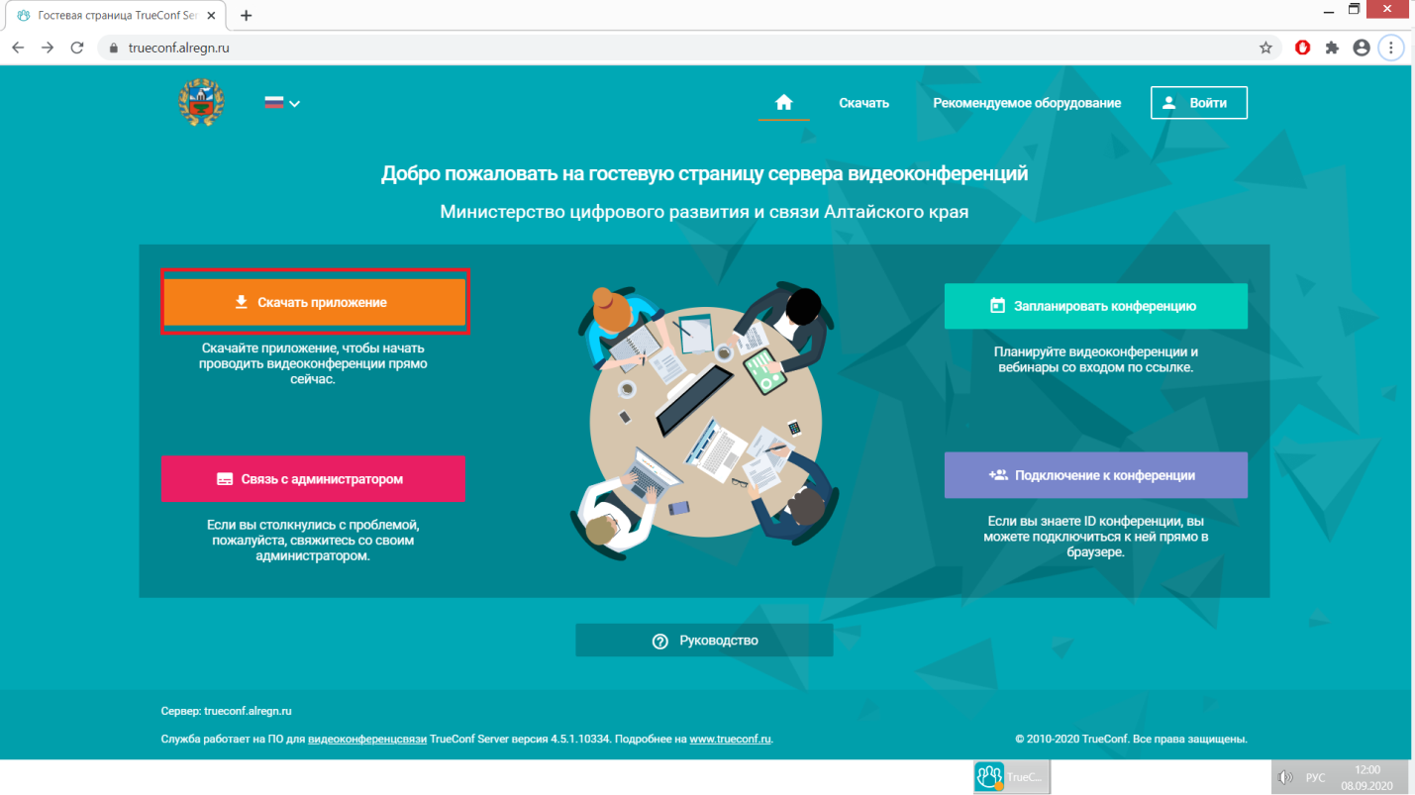
- Затем в браузере необходимо перейти по ссылке https://trueconf.alregn.ru/c/5579072235, и нажать на кнопку «Присоединиться» (далее на скриншотах в качестве примера рассмотрено мероприятие «ВКС с ОМСУ по вопросам СЗО (10.09.2020 15.00)»).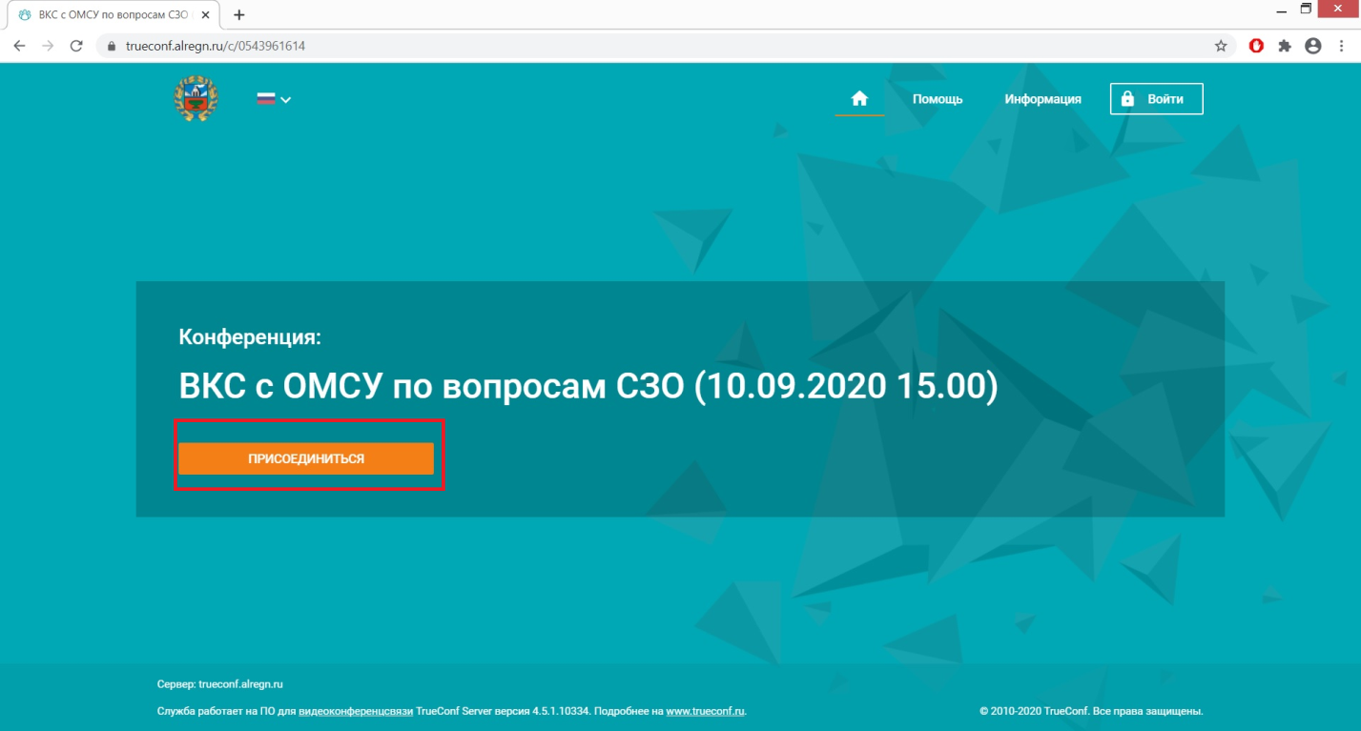
- В следующем окне в поле «Имя пользователя» нужно ввести имя организации и/или сотрудника, например, «Администрация Ребрихинского района», после чего нажать кнопку «Войти».
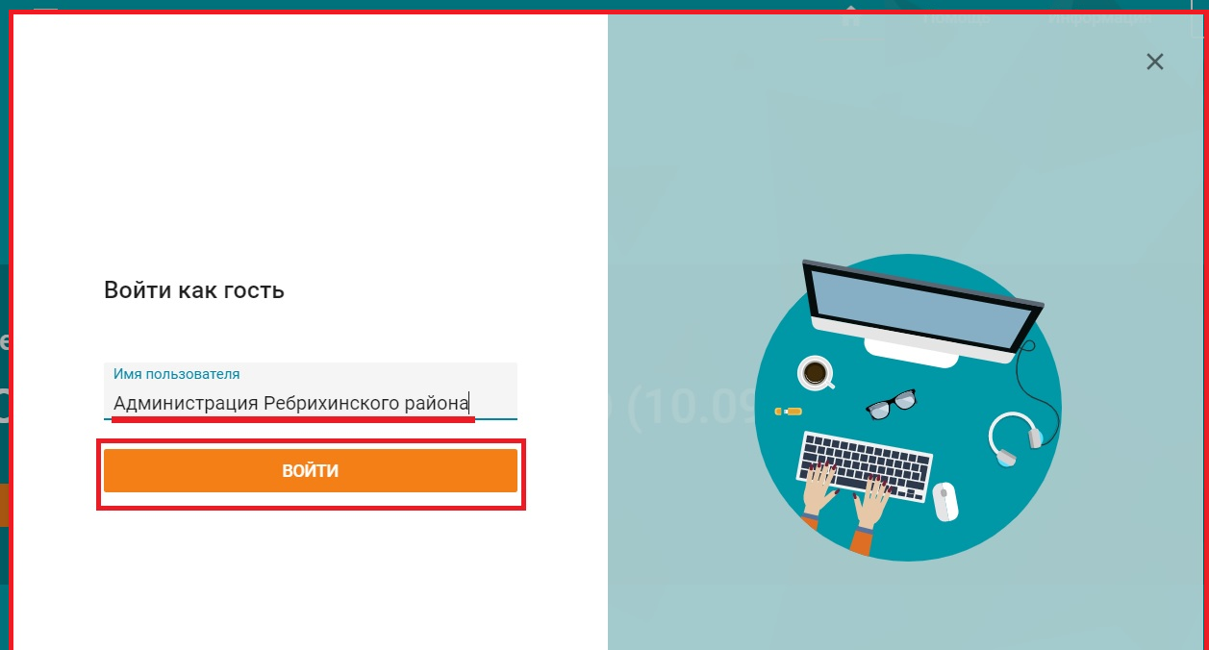
- Далее следует выбрать вариант «Установленное приложение».
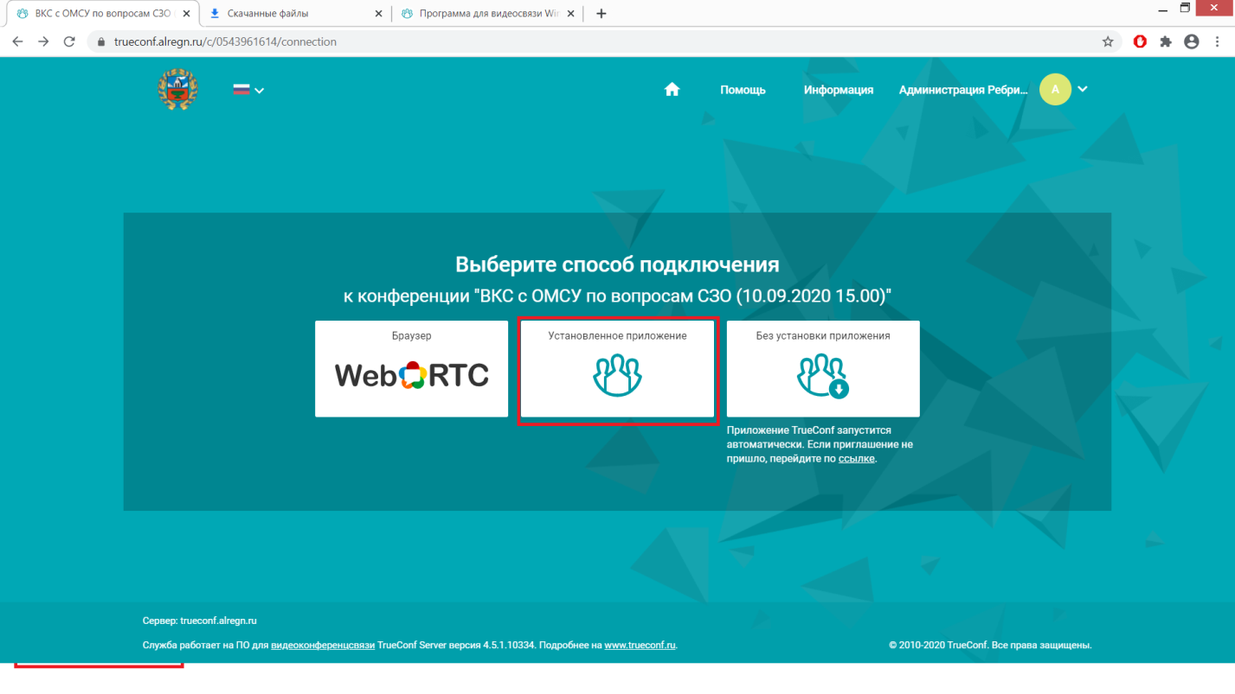
- В появившемся окне запроса нужно выбрать «Открыть приложение «TrueConf Client» (это окно появится только в том случае, если приложение «TrueConf Clien»t ранее уже было установлено).
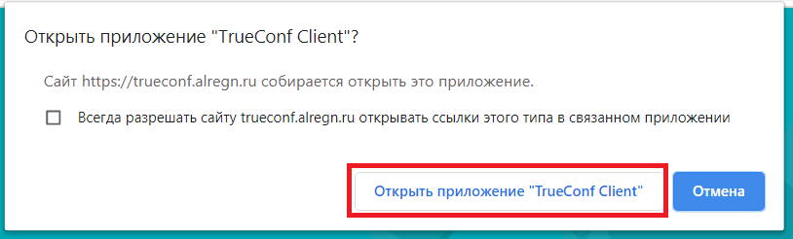
- После чего откроется окно с запущенной ВКС, см. скриншот успешного подключения к ВКС через приложение «TrueConf client»:
